Balice dnia 12.03.2026

ODPOWIEDŹ NA ZAPYTANIE OFERENTA 2

Pytanie z dnia 11 mar 2026,

Treść zapytania:

Dzień dobry,

jakimi zbiornikami dysponuje Zamawiający w Balicach na ciekły azot

PYTANIE 1: : jakimi zbiornikami dysponuje Zamawiający w Balicach na ciekły azot

ODPOWIEDŹ: Zamawiający użytkuje dwa zbiorniki ciekłego azotu:
- Zbiornik Union Carbide o pojemności 5200 l
- Zbiornik Cryolor o pojemności 9445 l
W załączeniu zdjęcia tabliczek znamionowych zbiorników.
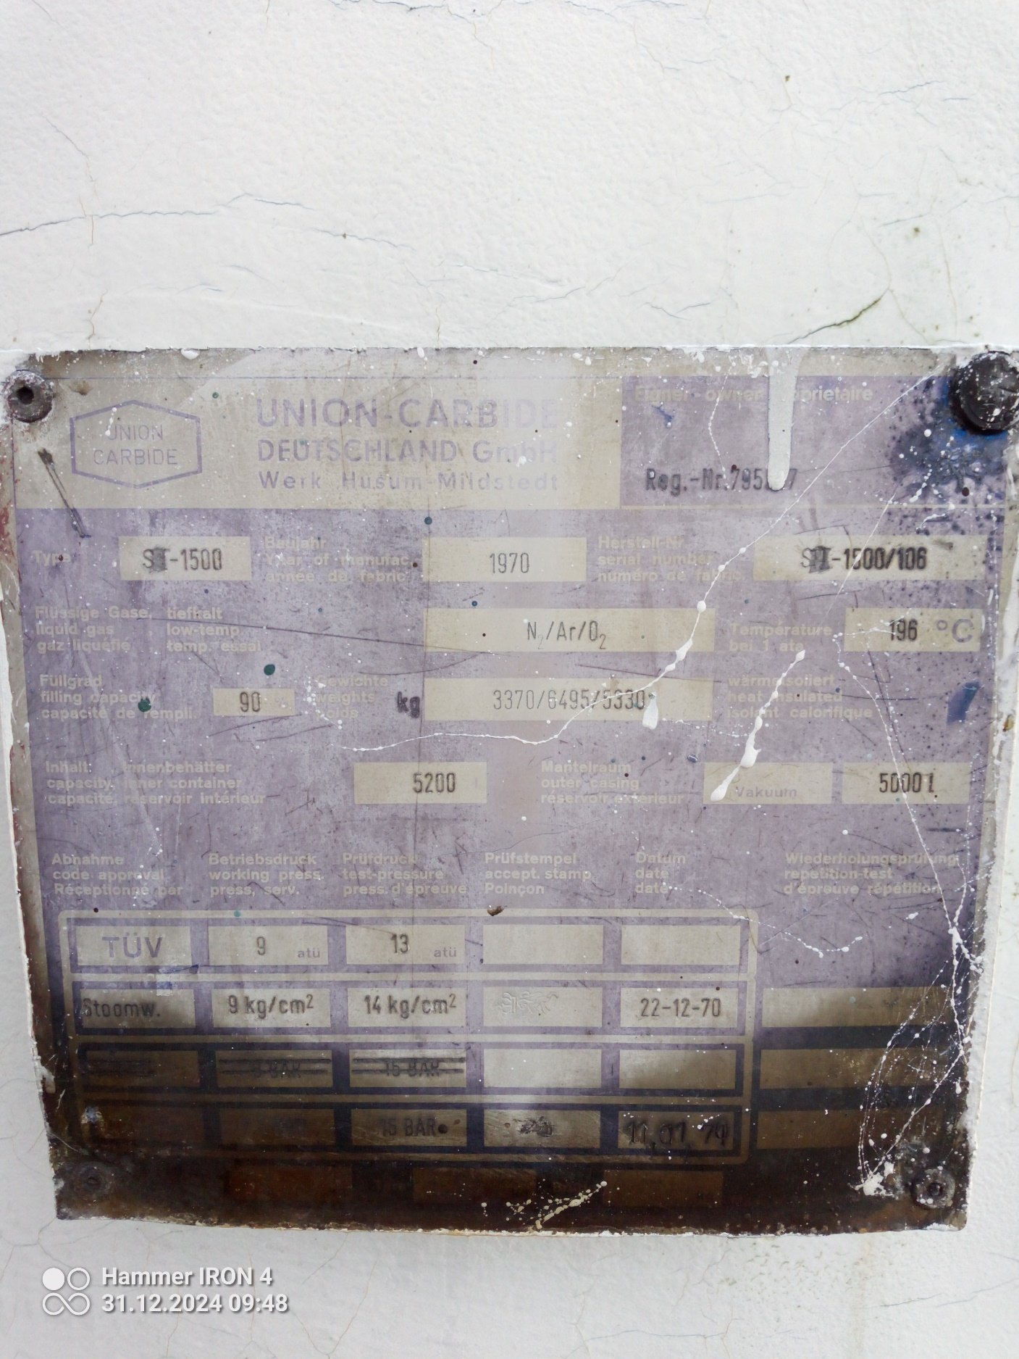

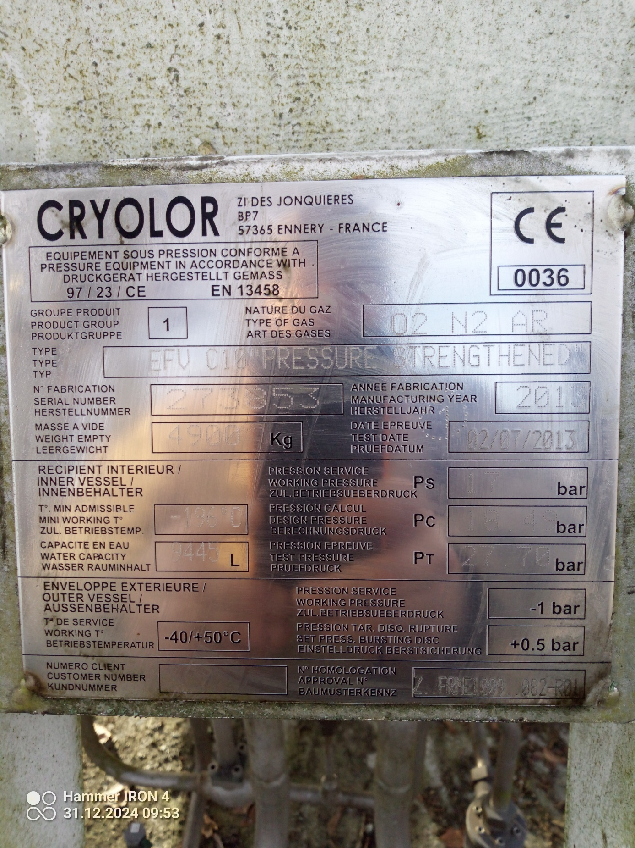
Tomasz Pająk

